kuroi-T 黑潮原創
第九屆 黑潮原創設計比賽
﹝潮流﹞T-shirt 創作大賞
競賽主題說明-潮流
你對於『潮流』的定義是什麼？
香奈兒女士Coco Chanel 說：「我不塑造時尚，我就是時尚。」
每個年齡、每個年代都有都有專屬的流行趨勢，個人創意與當代流行的結合會碰撞出怎樣的火花。「潮」汐引起的水流運動，表達源源不絕的創意，用你想像中的潮流，設計最能代表現代趨勢模樣的「黑」色T-shirt。
這次徵件設計師們主要思考如何設計關於「潮流」主題的插畫，kuroi-T將使用數位印刷方式印製，顏色可使用飽和色調及漸層色，請大家發揮創意，致力於讓自己的作品能讓評審為之一亮。
活動辦法
(1) 投稿時間：2021/12/13~ 2022/01/23
(2) 至kuroi-T官方網站下載相關檔案
(3) 上傳作品：請將檔案傳送至dp@mykuroit.com，來信標題請註明 [第九屆黑潮原創設計比賽投稿_參賽者姓名]，請務必備妥所有參賽文件，並確認資料符合活動辦法要求，收件成功不代表報名成功
(4) 網路票選：2022/01/28~2022/02/07
(5) 得獎公告：2022/02/10公告於kuroi-T官方網站、Facebook臉書粉絲團與Instagram官方帳號
(6) 領獎活動同頒獎典禮當日舉行
(7) 公開展覽資訊於得獎公告當天一同宣布
(8) 入選得獎作品，將在kuroi-T黑潮原創創印展展出
(9) 為鼓勵設計創作，所有參賽者設計作品皆能上架官網販售，並享有銷售淨額5%抽成，此權益不得與設計獎享有之銷售抽成重複
(10) 展覽日期與頒獎典禮將會另行通知
※其他相關訊息會於Facebook臉書粉絲團和kuroi-T官方網站公布
※主辦單位保留隨時修正、暫停、終止或解釋本活動及本辦法之一切及最終權利（包括但不限於更換活動、提前終止或延長活動時間之最終決定權等事項），相關內容如有變動將另行公告於本活動網站。
評分標準
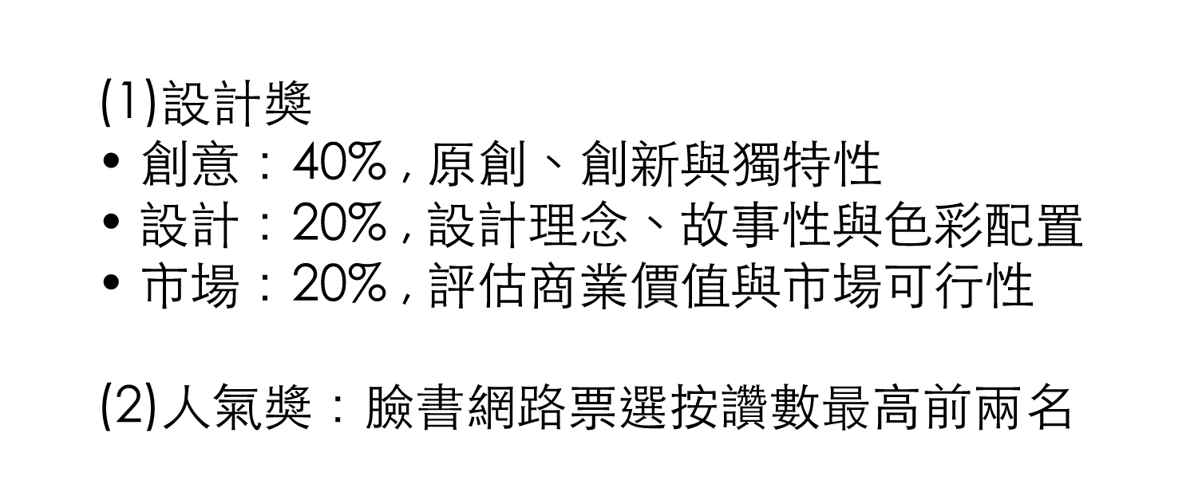
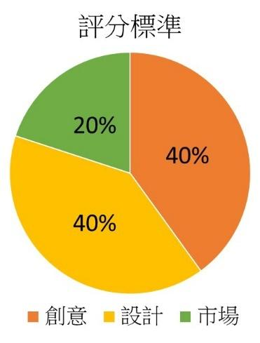

獎 項
- 設計獎
金獎一名：新台幣10,000元+銷售淨額10%抽成+金獎設計黑T-shirt一件
銀獎一名：新台幣5,000元+銷售淨額10%抽成+銀獎設計黑T-shirt一件
銅獎一名：新台幣3,000元+銷售淨額10%抽成+銅獎設計黑T-shirt一件
(2)人氣獎
人氣獎兩名：人氣獎黑T-shirt一件
(3) 參與投票獎
參與臉書粉絲團投票的粉絲共抽出三名，每名皆可任選第九屆設計比賽黑T-shirt一件
*為鼓勵設計創作，所有參賽者設計作品皆能上架官網販售，並享有銷售淨額5%抽成，此權益不得與設計獎享有之銷售抽成重複
*關於銷售淨額詳請，請參考商品授權合作同意書「六、銷售抽成計算」

規則說明
一、設計主題與規定
設計風格主題為「潮流」，並以黑色T-shirt單面設計，單面印刷為設計發想。
＊設計時須注意，因黑色T-shirt底色為純黑色，為了使商品整體設計更加完整和諧，黑色將以T-shirt原色(黑色)呈現之。
二、下載相關檔案
解壓縮後共五份檔案，以下為檔案內容：
三個illustrator檔案(AI檔)、一個報名表(WORD檔)、一個授權同意書(WORD檔)
- 黑色T-shirt印刷圖檔(AI檔)
- 網路票選圖(AI檔)
- 黑色T-shirt設計示意圖(AI檔)
- 報名表(WORD檔)：內附有參賽證明電子檔申請書
- 授權同意書(WORD檔)：參賽者簽名欄位請務必使用簽名檔或親筆簽名後請轉存PDF或JPG檔
三、報名件數規定
每位參賽者可投稿一件黑色T-shirt單面印刷設計。
*注意事項：請務必備妥所有參賽文件，並確認資料符合活動辦法要求，寄信成功不代表報名成功，資料不齊全或錯誤者將不會再E-mail另行通知補齊或更改，未符合以上要求視同報名失敗，請自行注意收件期限，逾期不候。

設計須知
- 設計圖案位置以示意圖標示參考線範圍內（可滿版設計）
- 圖案印製尺寸(單面)
黑T-shirt：圖案最大可至寬29公分X長35公分

繳交檔案須知
一件作品需繳交共五個檔案(請依檔案格式繳交，未符合以下要求視同報名失敗)
繳交檔案 | 檔案名稱 | 檔案格式
1.印刷圖檔(AI原檔) | 參賽者姓名_作品名稱_印刷圖檔 | Illustrator(AI) CS6版本以下
2. 印刷圖檔 | 參賽者姓名_作品名稱_印刷圖檔 | PNG檔案，存檔時要勾選使用工作區域。  PNG檔案，大小20MB以下，解析度300dpi。
3.網路票選圖 | 參賽者姓名_作品名稱_網路票選圖 | JPG檔案，存檔時要勾選使用工作區域。  JPG檔案大小1MB以下，解析度150dpi。
4.黑T-shirt示意圖 | 參賽者姓名_作品名稱_黑T-shirt示意圖 | JPG檔案，存檔時要勾選使用工作區域。  JPG檔案大小1MB以下，解析度150dpi。
5.參賽報名表  (內附有參賽證明電子檔申請書) | 參賽者姓名_作品名稱_報名表 | PDF檔，參賽者簽名欄位請務必使用簽名檔或親筆簽名後再轉存。請回傳完整文件。  請勿鎖定檔案。
6.商品授權合作同意書 | 參賽者姓名_作品名稱_商品授權合作同意書.pdf或jpg | PDF或JPG檔，參賽者簽名欄位請務必使用簽名檔或親筆簽名後再轉存。請回傳完整文件。  請勿鎖定檔案。
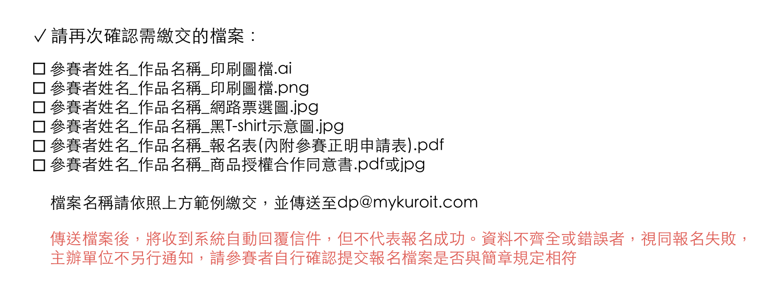

注意事項
- 參賽作品為本人作品，且未曾參加任何比賽得獎之作品及不含侵權疑慮之素材，如有違反規定，同意主辦單位取消參賽資格。
- 參賽作品嚴禁抄襲與仿冒，並不得引用有版權肖像權之圖片、文章或參賽作品，若經人檢舉或告發而涉及著作權、專利權及其他權利之侵害情事，參賽者自負一切法律責任。
- 所有參賽作品不得有違反公序良俗之內容。
- 若有上述1、2、3項情形經查證屬實者，將取消其得獎資格，並追回已頒發之獎金。
- 完成報名即視同授權主辦單位使用參賽者公開於官方網站上的文字、資料等。
- 參賽作品之所有權仍屬甲方，主辦單位於合約期限內有合法使用權，並保留刪修之權利。主辦單位有權行使一切重製及無限次公開發表、展示、發行、製作輸出圖、印製，相關權利。除銷售抽成外，不另給酬。
- 凡參賽即視同承認本辦法之各項規定，如有未盡事宜主辦單位有權適時修正之。
- 得獎者必須全程參與此次活動頒獎典禮或相關任何宣傳活動，違反參賽規則、損害主辦單位名譽 情節重大者將取消參賽資格，經取消資格之名次，視同從缺，不另遞補。
- 頒獎活動及公開展覽資訊於得獎名單公布當天一同宣布。
- 榮獲獎項之參賽作品，同意同步上架至kuroi-T官網進行販售宣傳。
  - 依中華民國所得稅法規定，得獎獎品或獎金金額在新台幣2萬元及其以上，得獎者必須依規定扣繳10%中獎所得稅額；中獎人如為外籍（即在中華民國境內居住未達183天之本國人及外國人）改依規定扣繳20%稅率。若不願意配合，則視為自動棄權，不具得獎資格，該獎項視同從缺。
  - 依中華民國稅法規定，獎項金額若超過新台幣1仟元，獎項所得將列入個人年度綜合所得稅申報，故得獎人需依規定填寫並繳交相關收據方可領獎。若不願意配合，則視為自動棄權，不具得獎資格，該獎項視同從缺。
- 欲申請電子參賽證明：於報名表內填寫參賽證明申請書，參賽證明申請時間同投稿時間，逾期不補，投稿截止後統一寄出電子參賽證明。
- 本活動如有任何因電腦、網路、電話、技術或其他不可歸責於主辦單位之事由，而使活動參加者所登錄之資料有所遺失、錯誤、無法辨識或毀損所導致資料無效之狀況，主辦單位不負任何法律責任，本活動參加者及獲採用者亦不得異議。如發生前述情形，主辦單位將不做任何通知。

kuroi-T 黑潮原創
第九屆 黑潮原創設計比賽 T-shirt創作大賞
參賽報名表
參賽者姓名: | 由主辦單位填寫，參賽者勿填
 | 收件日期： | 參賽者編號：
身分證字號： | 性別：
民國出生年/月/日:
聯絡電話：(日) (夜)
(手機)
E-MAIL：
聯絡地址：
創作理念：

本人證明以上各項資料確實無誤。

中華民國 年 月 日 參賽者簽名_______________ (請使用手寫簽名檔)
繳件內容：
印刷圖檔 ( Ai原檔CS6版本以下，請依照競賽說明規範存取正確檔案 )
印刷圖檔 ( PNG圖檔，請依照競賽說明規範存取正確檔案 )
網路票選圖 ( JPG圖檔，請依照競賽說明規範存取正確檔案 )
運動毛巾(寬/窄)示意圖 ( JPG圖檔，請依照競賽說明規範存取正確檔案 )
參賽報名表 (PDF檔，簽名處需使用手寫簽名，請勿鎖定檔案)
商品授權合作同意書 ( PDF或JPG檔，簽名處需使用手寫簽名，請勿鎖定檔案 )
其餘注意事項詳見
kuroi-T官網：https://www.mykuroit.com/pages/kuroi-t-8th-designcompetition
洽詢專線：04-27079199分機14,15

kuroi-T 黑潮原創
第九屆 黑潮原創設計比賽 T-shirt創作大賞
參賽證明電子檔申請表
參賽證明申請:參賽證明申請書電子檔，收件至2022/01/23日止，逾期不補，寄出區間為2022/02/21~2022/02/25。

□ 我需要參賽證明 ，E-mail________________

□ 我不需要參賽證明

※未勾選任一選項，視為不需要參賽證明。

